CURRICULUM VITAE
ANTECEDENTES PERSONALES
Nombre Completo : Samuel Isaías Albanés Araya.
Fecha de nacimiento : 09 de Mayo de 1988.
Cédula de identidad : 16849812-8
Nacionalidad : Chilena.
Situación Militar : Al día.
Residencia : Regidor Vicente Aguirre N°0240, Población Limarí, Ovalle, IV Región.
Estado Civil : Soltero.
Celular : +569-90874833
AFP :PROVIDA.
Plan de salud : FONASA.
Correo electrónico : salbanes88@gmail.com

ANTECEDENTES ACADEMICOS

Enseñanza Básica: Completa desde kínder a 8 año básico, realizada en la Escuela (1993-2001) Guardiamarina Ernesto Riquelme Venegas de Ovalle.

Enseñanza Media : Completa desde 1ero a 4to año medio, realizada en el Liceo (2002-2005) Politécnico de Ovalle, en la especialidad de construcción.

Práctica profesional: Realizada en el Liceo Politécnico de Ovalle, en la especialidad de (2006) construcción.

ANTECEDENTES LABORALES

2001-2006: Cafetería González ubicada en Terrapuerto Limarí, ex terminal de buses de Ovalle , en los cargos de vendedor, reponedor & bodeguero.
2007Feb-Jul: Trabajos esporádicos en labores agrícolas.
2007-2008 : Trabajos en constructora CADEL, en cargo de ayudante y M1 OO.CC.
2009: Trabajos particulares en áreas de construcción.
2010: Reponedor externo empresas Carozzy, supermercado Mayorista 10
2010-2015: Empresa Echeverría Izquierdo, Montajes Industriales S.A (EIMISA)
-Faena : Compañía Minera Maricunga (KINROSS). 2010-2011
-Cargo: Ayudante de Prevención de riesgos (HSEC) / Diciembre 2010 a Febrero 2011.
- Cargo: Asistente de personal, control carpetas y asistencia llevando el control de un total de 600 trabajadores. / Marzo 2011 a Septiembre 2011.

-Faena : Compañía Minera Doña Inés de Collahuasi (Collahuasi) 2011-2012
- Cargo: Asistente de personal, control documentación y asistencia llevando el control de un total de 1100 trabajadores. / Octubre 2011 a Marzo 2013.
-Faena : Compañía Minera El Teniente (CODELCO - Rancagua) 2013
- Cargo: Administrativo de personal, control documentación y asistencia de personal con un total de 350 trabajadores.
Encargado de transportes y acreditación de trabajadores y todo el área de servicio (Almuerzo , control combustible, etc.) / Marzo 2013 a Diciembre 2013.

-Faena : Compañía Minera Esperanza (ANTOFAGASTA MINERALS) 2014
- Cargo : Encargado de reclutamiento de personal en oficinas de EIMISA en Calama . Encargado en la supervisión de asistentes administrativos en la realización de tareas de control documentación y asistencia de personal, con un total de 700 trabajadores. / Enero 2014 a Agosto.

-Faena : Compañía Minera Doña Inés de Collahuasi (Collahuasi) 2014-2015
- Cargo : Encargado de campamento en faena para dotación de 300 personas, promovido al cargo de Jefe de Servicios, teniendo a cargo la alimentación, alojamiento, control de combustible, vehículos. /Octubre 2014 a Mayo de 2015.

2015 Dic-2016 Ene :Empresa Tilseco: Armado y montaje de placas solares ubicado en el sector de La Chapeana.

OTROS CONOCIMIENTOS
-Capacitado para reclutamiento de personal.
-Uso y manejo de productos fitosanitarios y plaguicidas.
- Uso y manejo nivel usuario de Excel y Word.
- Manejo de plantillas
- Curso de primeros auxilio realizado en Minera Maricunga, teórico y práctico difundido por la empresa EIMISA conjunto con Mutual de Seguridad y KINROSS.
-Manejo de grupo de personas y atención al público en general.

APTITUDES PERSONALES
-Persona proactiva y honesta con ganas de aprender nuevas experiencias ya sea en RR.HH o atención al público en general, con amplias capacidades de trabajo en grupo y bajo presión.
-Buen trato hacia las demás personas valorando por sobre todo el respeto hacia los demás.
Referencias:
Don: Franco Fabián Ponce Cuevas / Encargado de personal empresa Echeverría Izquierdo Montajes Industriales S.A (EIMISA) / cel +569 83687988 / correo: fponce@eimontajes.cl

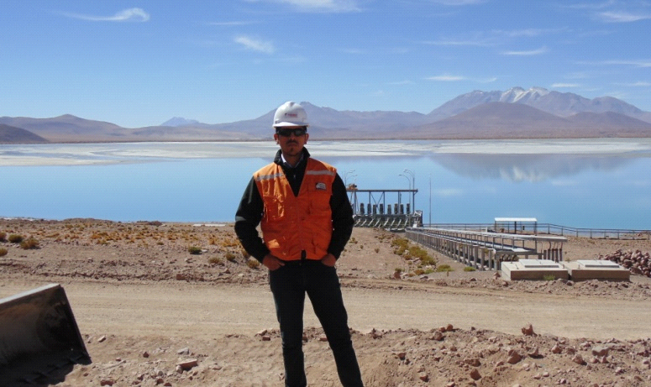
Samuel Isaías Albanés Araya
168498128-8

